**<HCI Assignment 4-2>**

건축사회환경공학부

2015170313

한빈

**Project name: SSS (Simple Smart System)**

1. 프로젝트 개요 : 나의 Photo Organization Software 이하 SSS의 목표는 초보자가 사진을 체계적으로 분리할 수 있으며 직관적으로 분류 및 검색이 용이하도록 하는 것이다. 간단하여 설명서 없이 사용자가 단기간에 적응할 수 있도록 할 것이며(Simple) 인공지능 기술을 적용하여 사진의 Classification을 통하여 편하고 정확한 분류도 가능하게 할 것이다.(Smart)
2. User analysis/research.
3. Target user:

구현할 소프트웨어는 사진분류에 익숙하지 않은 이용자들 즉, 평소에 사진을 전문적으로 분류하지 않고 기본 소프트웨어나 폴더정리를 통해서만 사진을 관리하던 이용자들이 좀 더 수월하게 관리할 수 있도록 하는 소프트웨어이다. Skill Level이 Novice에 해당한다고 볼 수 있다.

B. Devices and Platform:

본 소프트웨어를 이용하기 위해서는 컴퓨터에 설치한 후 원하는 사진 폴더를 연결하면 사진을 분류할 수 있도록 구현될 것이다. 컴퓨터에서만 사용 가능하다. 사진은 사용자가 원하게 되면 인터넷 서버에 저장이 되는 기능도 구현을 하여 백업이 용이하도록 하였다.

C. 인터뷰에서 반영한 요소:

인터뷰는 3번 과제에서 진행한 분들과 그 이후 추가적인 아이디어를 수집하여 현실적으로 구현하기에 적절한 것만 간추렸다.

- 사진의 검색이 어려우므로 문서의 키워드 검색 기능과 같은 역할을 하는 기능이 있었으면 좋겠다. 사진을 찍은 후 저장이 되고 난 후 한참 지난 후 사진의 검색이 어렵다.

- 폰 사진 분류기의 경우 자동 백업기능 (클라우드 연동)이 되면 좋을 것 같다.

- 태그 검색 기능이 있었으면 좋겠다.

- 저장공간 관리가 잘되면 좋겠다.

- 분류하기 쉬웠으면 좋겠다.

- 사용자가 즐겨 쓰는 메뉴가 상단 / 처음 노출되는 등의 개인화가 적용되면 좋겠다.

3. Requirements

A. functional :

- 인공지능 분류하기: 기계학습을 통해 사진의 형태를 분석하여 인간/ 동물/ 풍경 등의 카테고리로 분류 할 수 있도록 한다. 이때 카테고리는 사용자가 선정을 할 수 있으며 잘못 분류된 것을 바로잡는 기능이 추가된다.

- 인공지능 기술을 이용하여 대강의 사진의 궤도를 그리면 데이터의 형태를 분석하여 비슷한 사진을 보여준다. 가장 중요한 기능으로 스케치 검색이라고 부르며 대부분의 사람들이 사진의 형태는 기억하는데 이를 컴퓨터에게 말로 설명할 수 없는 어려움을 해결하고자 추가하게 되었다.

- 사용자에 맞추어 분류하기: 사용자 별로 사진에서 차지하는 종류의 비율이 다르므로 처음 사진 분류 소프트웨어를 실행할 때 목적이나 많이 저장하는 사진의 종류, 자주 찾는 사진의 종류 등의 간단한 정보를 입력 받아서 개인화한다.

-키워드 역할을 하는 사진에서 이미지 검색이 가능하도록 한다.

B. UI requirements :

- Functional:

-맨 처음 화면을 들어갔을 때 사진 분류하기/ 사진 검색하기를 선택 할 수 있도록 하는 두 개의 버튼을 띄운다.

-검색 된 사진에 해당하는 것으로 추측되는 리스트가 뜨는 창이 최종적으로 뜨며 그 중에 있으면 선택/ 없으면 재검색을 할 수 있도록 한다.

-개인 즐겨찾기 창을 만들어서 주로 쓰는 기능을 팔레트라는 개념의 하단바에 담도록 하였다.

Non Functional:

-사진 하나 하나가 눈에 띄기 위해서는 바탕색이 어두운 색을 띄어야 할 것이다. (ex. Gray~Black)

-폴더를 확인 할 수 있는 부분, 검색을 할 수 있는 부분 , 메타데이터 지정하는 부분 등의 필수요소를 제외하고는 화면에서 한번에 할 수 있는 기능을 최소화 할 것이다. 직관성을 위해서 화면을 구성하는 Component 들을 필수적인 것을 제외하고 최소화하는 방법을 사용할 것이다.

- 글씨는 최소화 하였으며 직관적인 아이콘을 최대한 넣어 memory를 reduce하는 데에 주력하였다. 또한 언어가 달라도 이해하기 쉽기 위한 의도이다.

4. My scenarios.

Scenarios A. 초기 사용자 설정

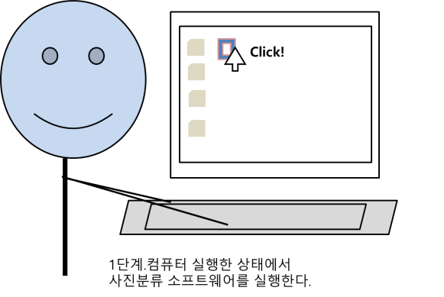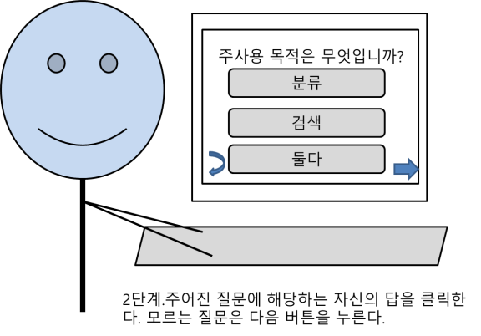

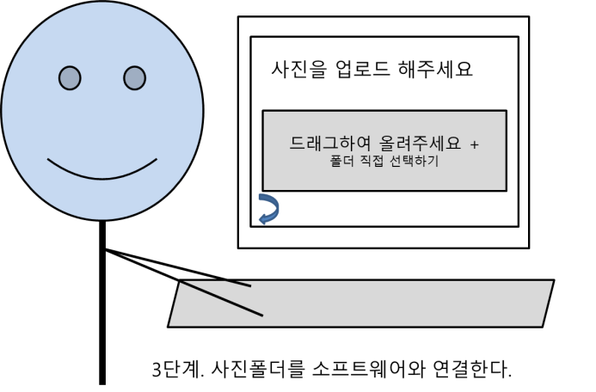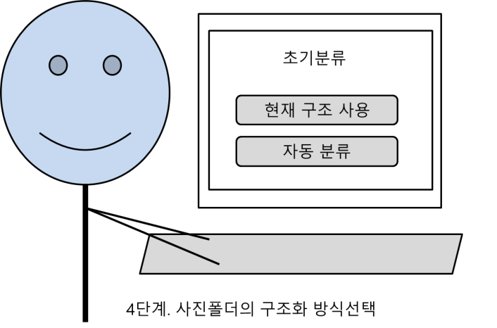

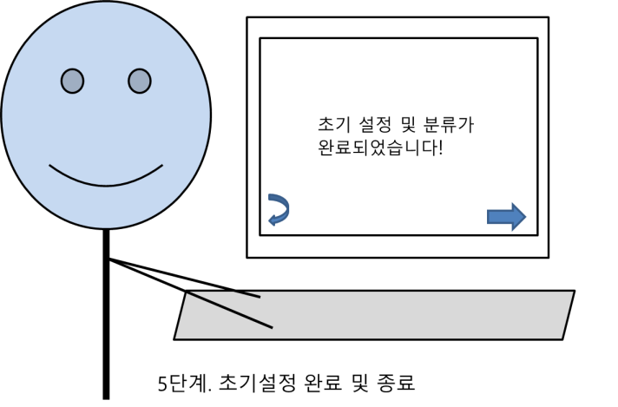

Scenarios B. 사진 검색 (태그검색)

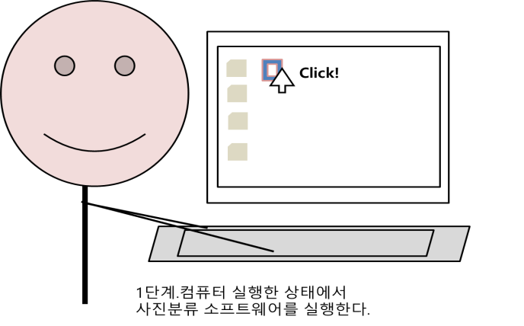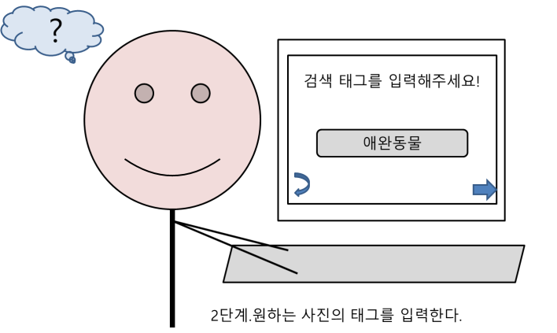

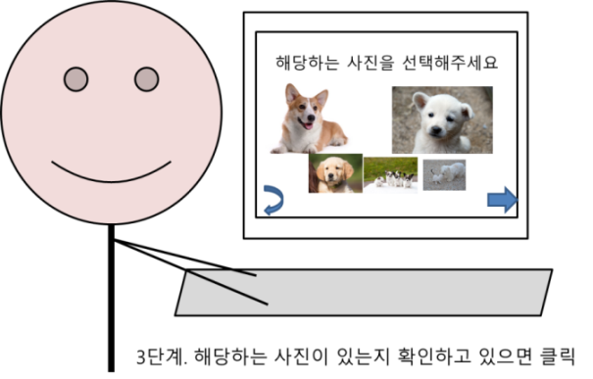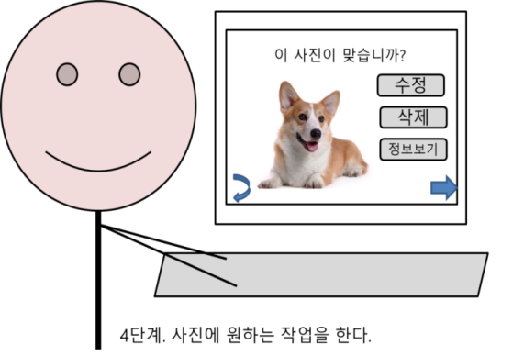

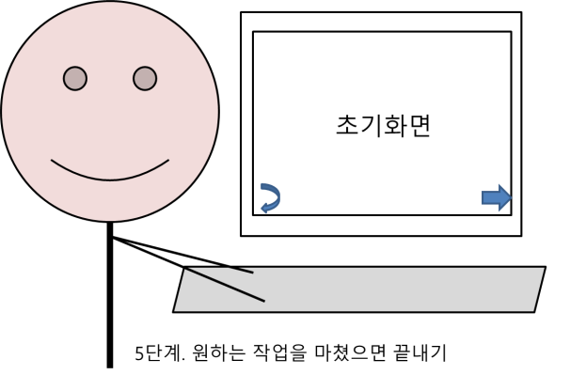

5. Task model.

모델의 Hierarchical task structure은 다음과 같다.

기능에는 1)설정 2)분류 3)검색 이 있다

1. 설정 에는 기본성향, 자동저장 선택
2. 분류에는 현재 분류사용/ 자동분류가 있다.
3. 검색에는 태그검색/ 날짜검색 / 스케치검색이 있다.

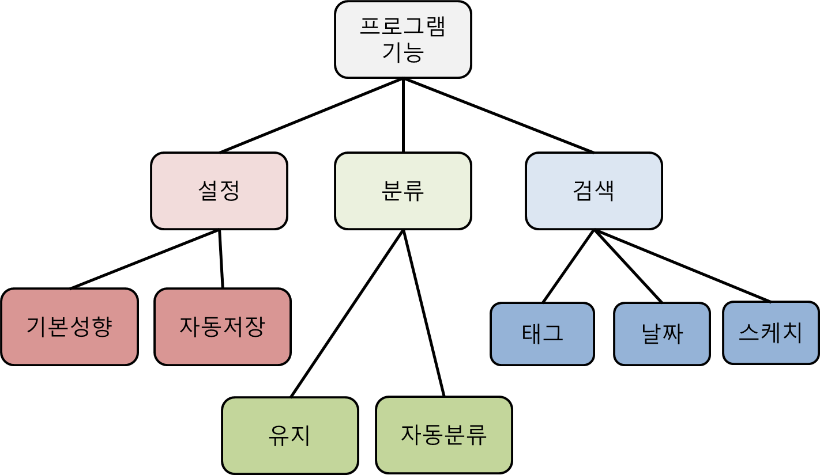

6. Design the interface

Fluid UI를 통해 Wire Frame을 진행했다.

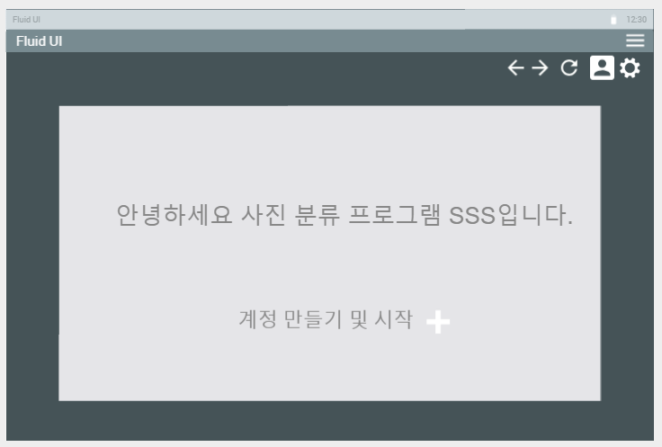

1)초기화면: 계정을 생성할 수 있으며 자신의 계정에 맞는 개인화를 진행하였기 때문에 로그인이 필요하다.

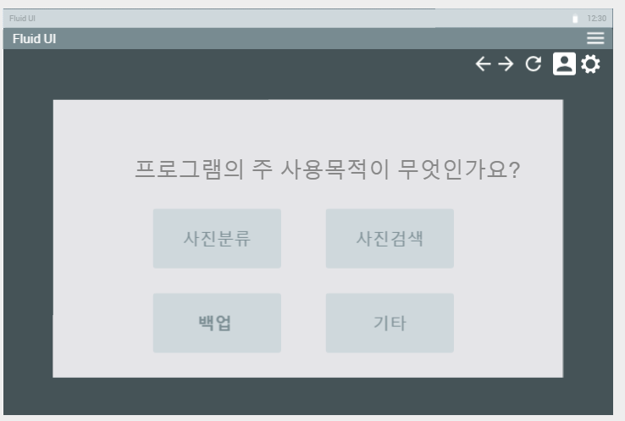

2)초기설정을 하는 화면으로 주 사용목적과 많은 사진의 비율에 근거하여 자동사진 분류 기능의 개인화를 진행한다.

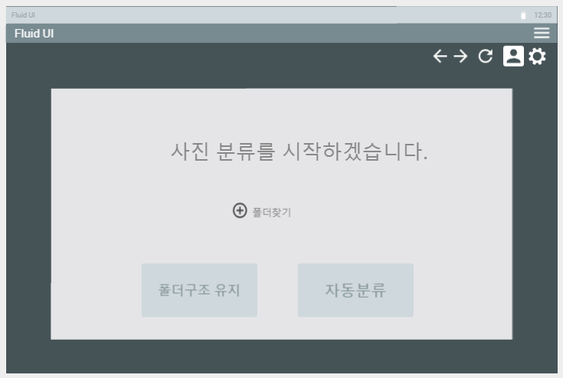

3)사진분류를 하는 화면으로 폴더를 통째로 옮기거나 사진이 없는 사람은 빈 폴더를 생성하여 가장 root가 되는 폴더를 등록할 수 있다.

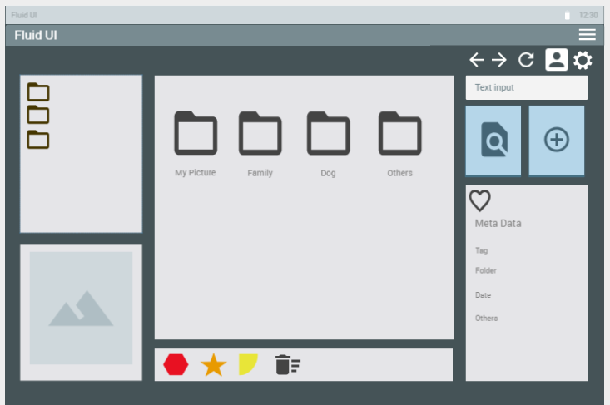

4)가장 기본이 되는 화면으로 좌측에는 폴더의 경로 부분과, 사진을 클릭했을 때 확인할 수 있는 사진 preview창 그리고 중앙에는 사진 폴더들이 있으며 폴더 안에는 사진이 있다. 맨 아래 하단바에는 즐겨찾기 기능을 응용하여 자주 쓰는 기능을 드래그하여 가져다 놓을 수 있는 개인 팔레트이다. 그리고 우측에는 바로 태그를 통한 검색을 할 수 있도록 검색창을 두었고 그 외의 방법으로 사진을 찾기 위해선 사진 찾는 버튼, 그리고 사진을 업로드 하고 싶을 때 쓰는 업로드 버튼, 그리고 밑에는 사진의 메타데이터를 확인할 수 있는 창이 있다.

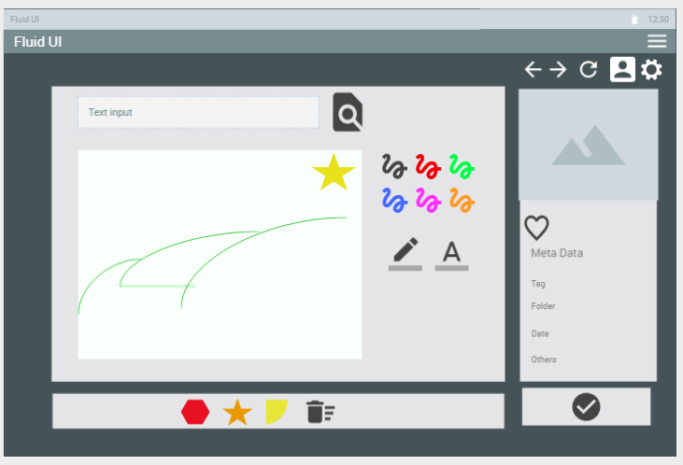

1. 본 화면은 사진을 검색할 수 있는 화면으로 태그 검색은 태그를 검색창에 입력하면 되고 스케치 검색은 화면의 흰 부분에 대강의 그림 형태를 입력하면 된다. 대강의 스케치를 입력하면 사진의 프리뷰와 메타 데이터를 확인 할 수 있으며 그 사진이 맞다면 체그를 누르면 된다.